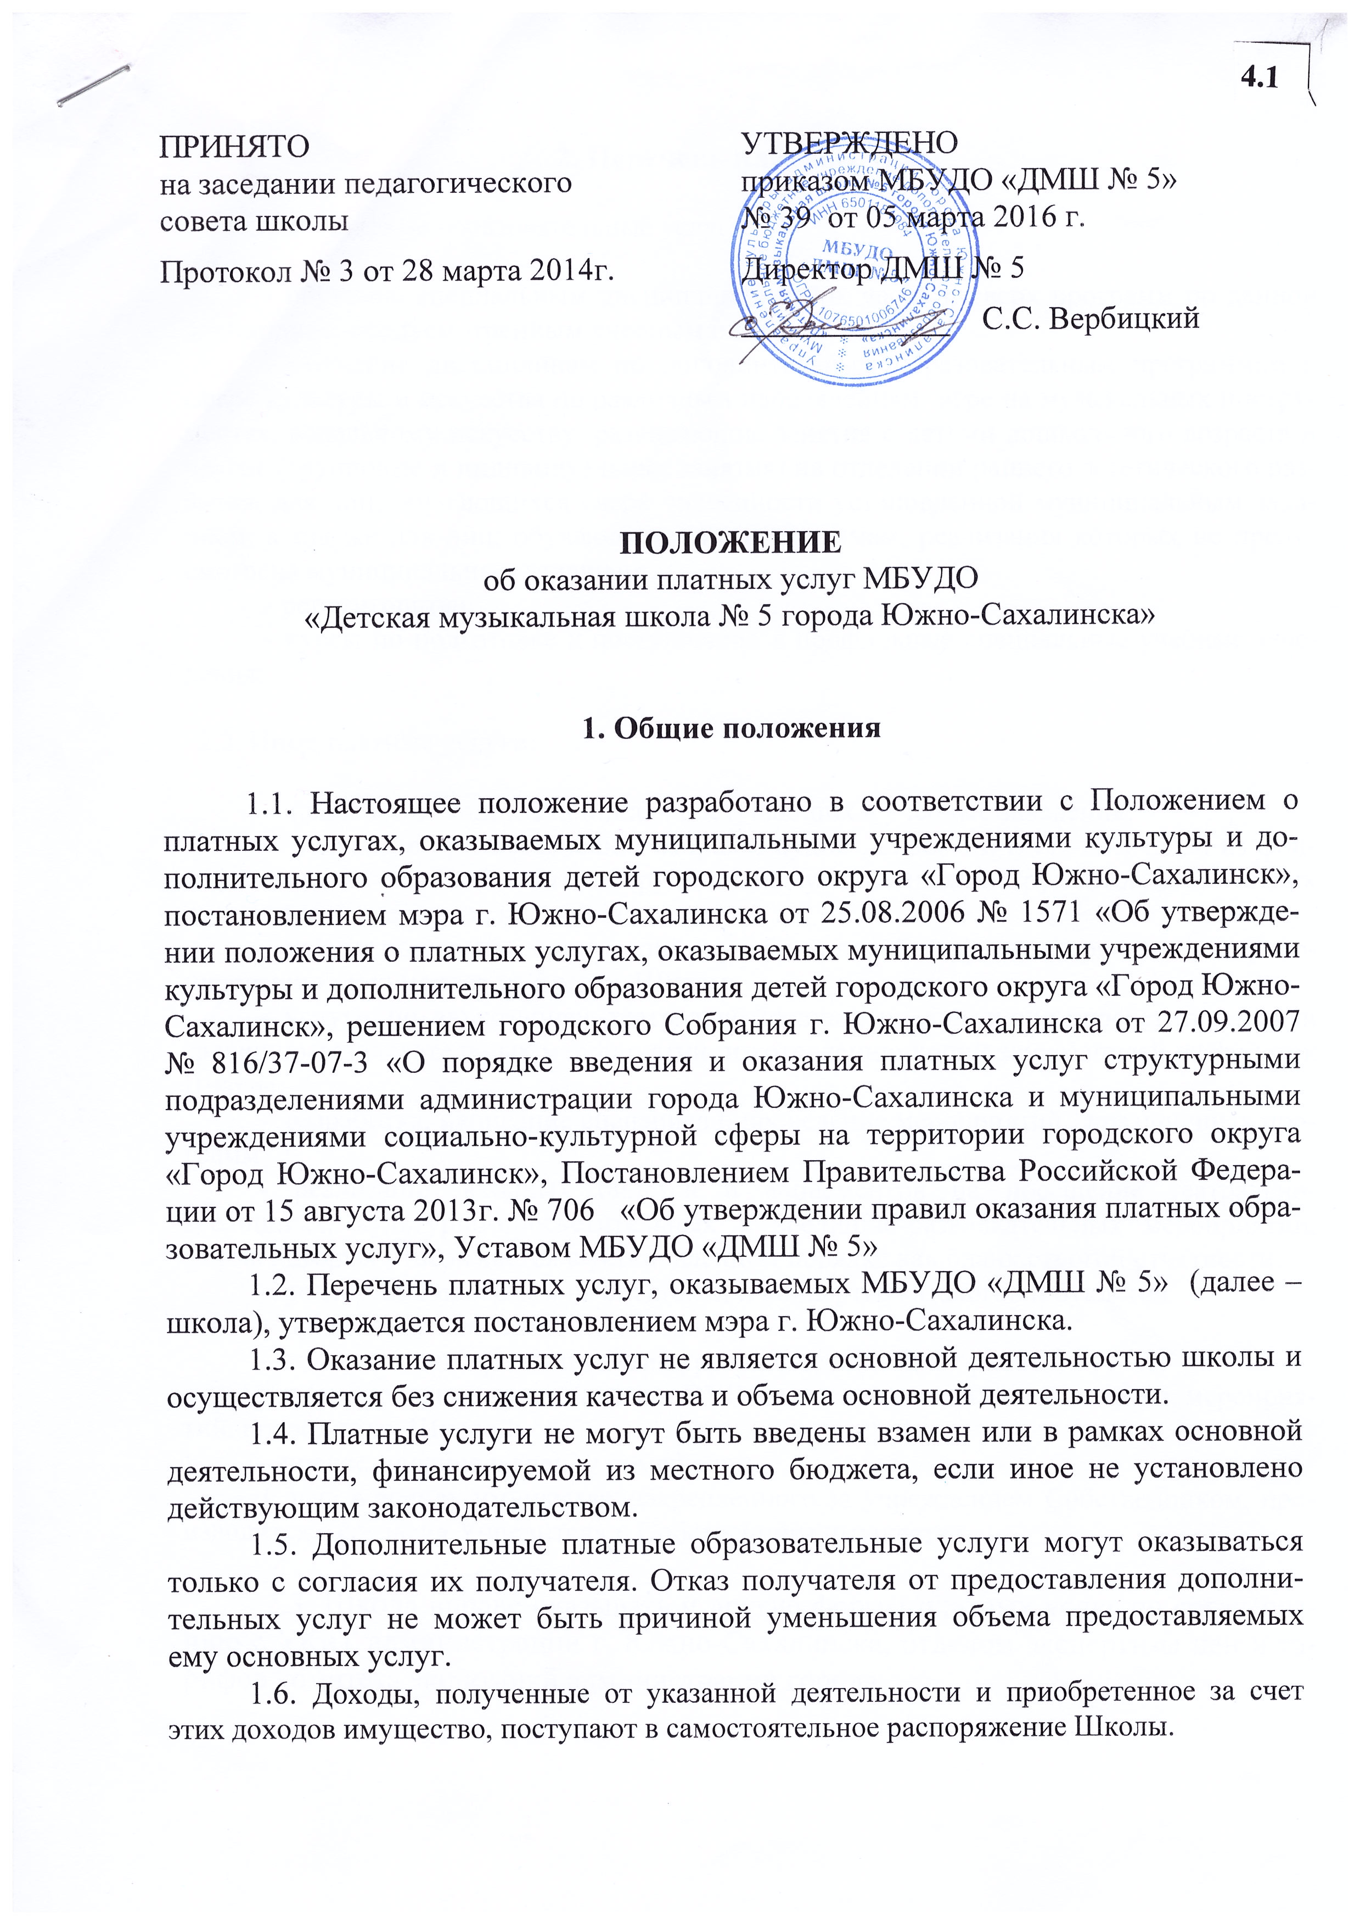
2. Перечень платных услуг

2.1. Платные образовательные услуги:

- обучение специальным дисциплинам сверх часов и сверх программ по данной дисциплине, предусмотренным учебным планом;
- обучение дисциплинам по дополнительным образовательным программам в сфере культуры и искусства по различным направлениям: игре на музыкальных инструментах, вокальному искусству, развивающие занятия с детьми дошкольного возраста и другие (групповые и индивидуальные занятия), для лиц, обучающихся сверх численности установленной муниципальным заданием, а так же для лиц, обучающихся по программам, реализация которых не предусмотрена муниципальным заданием ;
- репетиторство;
- курсы по подготовке к поступлению в профильные специальные учебные заведения.

2.2. Иные платные услуги:

- проведение консультаций для поступающих в учебные заведения;
- услуги по предоставлению напрокат аудио-, видео - и DVD-носителей из фондов школы, звукотехнического оборудования, музыкальных инструментов, сценических постановочных средств, костюмов;
- услуги по изготовлению копий и учебных пособий, фотокопированию, ксерокопированию документов из фондов Школы;
- услуги по звукозаписи театрально-зрелищных, культурно-просветительных и зрелищно-развлекательных мероприятий, изготовлению копий звукозаписей из фонотек Школы;
- разработка, написание сценариев и проведение мероприятий, праздничных программ;
- реализация входных билетов и абонементов на посещение театрально-зрелищных, культурно-просветительных и зрелищно-развлекательных мероприятий, форма которых утверждается в установленном порядке как бланк строгой отчетности;
- реализация программ на спектакли и концерты, каталогов и буклетов;
- проведение концертов по договору;
- консультации при написании курсовых и дипломных работ;
- тиражирование аудио, видео и DVD носителей с записями концертов, мероприятий, проводимых Школой;
- предоставление в аренду помещений.
Сдача в аренду имущества, закрепленного за учреждением Собственником, производится с согласия Учредителя и Собственника имущества.

2.3. Школа вправе оказывать и другие формы платных услуг по согласованию с УКиТ администрации г. Южно-Сахалинска, отделом экспертизы цен и тарифов комитета экономики администрации города.

3. Порядок введения и оказания платных услуг
3.1. Школа оказывает платные услуги населению в соответствии с уставной деятельностью и перечнем платных услуг, оказываемых муниципальными образовательными учреждениями дополнительного образования детей.
3.2. Цены на платные услуги школы по утвержденному перечню устанавливаются администрацией школы по согласованию с Управлением культуры, отделом экспертизы цен и тарифов комитета экономики администрации города. В отдельных случаях школа может оказывать платные услуги по договору с учреждениями, предприятиями, организациями и физическими лицами.
3.3. Контроль над организацией и качеством оказания платных услуг, а также правильностью взимания платы осуществляется директором школы.
3.4. По решению педагогического совета особо одаренные дети могут быть частично или полностью освобождены от платы.
3.5. В соответствии с действующим законодательством Российской Федерации школа несет ответственности перед потребителями за качественное предоставление платных услуг.

4. Порядок получения и расходования средств

4.1. Оплата за платные услуги производится по приходно-кассовому ордеру установленного образца в кассе учреждения или по безналичному расчету.
Передача наличных денег лицам, непосредственно оказывающим дополнительные услуги, или другим лицам запрещается.
4.2. Школа через Муниципальное казенное учреждение «Централизованная бухгалтерия учреждений культуры» ведет бухгалтерский, статистический учет по платным услугам и представляет требуемую отчетность в сроки, установленные действующим законодательством Российской Федерации.
4.3. Средства, полученные от оказания платных услуг, поступают в бюджет городского округа «Город Южно-Сахалинск» и расходуются школой в соответствии с федеральным и областным законодательством, нормативными актами федеральных органов исполнительной власти, актами губернатора Сахалинской области, нормативными актами органов местного самоуправления.
4.4. Школа вправе по своему усмотрению расходовать средства, полученные от оказания платных услуг в соответствии со сметой доходов и расходов, которая утверждается Учредителем. Полученный доход находится в полном распоряжении школы и расходуется ею по своему усмотрению на развитие и совершенствование материально-технической базы и образовательного процесса, а также иные цели, согласно утвержденным сметам расходов.

5. Ответственность исполнителя и потребителя
1. Исполнитель (Школа) оказывает образовательные услуги в порядке и в сроки определенные договором, настоящим положением и Уставом. Исполнитель обязан организовать и обеспечить надлежащее исполнение услуг в соответствии с учебным планом, годовым календарным учебным графиком и расписанием занятий, разрабатываемыми Школой, обеспечить для проведения занятий помещение, соответствующие санитарным и гигиеническим требованиям, а также оснащение, соответствующее нормам и правилам, предъявляемым к образовательному процессу. Во время оказания образовательных услуг проявлять уважение к личности учащегося, не допускать физического и психологического насилия, обеспечить условия для развития творческих, художественных способностей учащегося с учетом его индивидуальных способностей.
2. Исполнитель должен уведомить Потребителя о нецелесообразности оказания учащемуся образовательных услуг в случае, если индивидуальные особенности учащегося делают невозможным или педагогически нецелесообразным оказание данных услуг. Школа вправе расторгнуть Договор в одностороннем порядке и отчислить учащегося из Школы по следующим основаниям:
- применение к обучающемуся, достигшему возраста 15 лет отчисление как мера дисциплинарного взыскания;
- невыполнение обучающимся по образовательной программе (части образовательной программы) обязанностей по добросовестному освоению такой образовательной программы (части образовательной программы) и выполнению учебного плана;
- просрочка оплаты стоимости платных образовательных услуг;
- невозможность надлежащего исполнения обязательств по оказанию платных образовательных услуг вследствие действий (бездействия) обучающегося.
3. Исполнитель вправе в одностороннем порядке отказаться от исполнения настоящего Договора, если учащийся в период действия Договора допустил нарушения, предусмотренные гражданским законодательством и основаниями, предусмотренными Договором.
4. За неисполнение или ненадлежащее исполнение обязательств по Договору исполнитель и потребитель несут ответственность, предусмотренную Договором и законодательством Российской Федерации.

5. Заключительный раздел

5.1. Управление культуры администрации города Южно-Сахалинска осуществляет контроль за соблюдением действующего законодательства в части организации предпринимательской и иной приносящей доход деятельности в Школе.
5.2. Управление культуры вправе приостановить деятельность Школы по оказанию платных услуг, если эта деятельность осуществляется в ущерб основной деятельности учреждения.
5.3. Руководитель учреждения дополнительного образования детей несет персональную ответственность за организацию предпринимательской и иной приносящей доход деятельности.

ДОГОВОР
ОБ ОКАЗАНИИ ПЛАТНЫХ ДОПОЛНИТЕЛЬНЫХ ОБРАЗОВАТЕЛЬНЫХ
УСЛУГ ГОСУДАРСТВЕННЫМИ И МУНИЦИПАЛЬНЫМИ
ОБЩЕОБРАЗОВАТЕЛЬНЫМИ УЧРЕЖДЕНИЯМИ

______________________ "__" ________________________ г.
место заключения договора дата заключения договора

Общеобразовательное учреждение ____МБ___________________________
полное наименование учреждения
(в дальнейшем - Исполнитель) на основании лицензии N __________, выданной
__________________________________________________________________
наименование органа, выдавшего лицензию
на срок с "__" _________ г. до "__" ________ г., и свидетельства о
государственной аккредитации N _______, выданного ________________
__________________________________________________________________
наименование органа, выдавшего свидетельство
на срок с "__" _____________ г. до "__" ___________ г. (для
общеобразовательных учреждений, прошедших государственную
аккредитацию), в лице ___________________________________________,
должность, фамилия, имя и отчество
действующего на основании Устава Исполнителя, с одной стороны, и
__________________________________________________________________________________
фамилия, имя, отчество и статус законного представителя несовершеннолетнего - мать, отец, опекун, попечитель, уполномоченный представитель органа опеки и попечительства или учреждение социальной защиты, в котором находится нуждающийся в опеке или попечительстве несовершеннолетний, либо лица, действующего на основании доверенности, выданной законным представителем

(в дальнейшем - Заказчик) и _________________________________________________________
фамилия, имя, отчество несовершеннолетнего, достигшего 14-летнего возраста
(в дальнейшем - Потребитель), с другой стороны, заключили в соответствии с Гражданским кодексом Российской Федерации, Законами Российской Федерации "Об образовании" и "О защите прав потребителей", а также Правилами оказания платных образовательных услуг в сфере дошкольного и общего образования, утвержденными Постановлением Правительства Российской Федерации от 15 августа 2013г. № 706 «Об утверждении правил оказания платных образовательных услуг»

1. ПРЕДМЕТ ДОГОВОРА

Исполнитель предоставляет, а Заказчик оплачивает дополнительные образовательные услуги, наименование и количество которых определено в приложении 1, являющемся неотъемлемой частью настоящего договора (в приложении указать наименование учебных дисциплин, формы проведения занятий и количество учебных часов). Срок обучения в соответствии с рабочим учебным планом (индивидуально, в группе) составляет ___________.

2. ОБЯЗАННОСТИ ИСПОЛНИТЕЛЯ

Исполнитель обязан:
2.1. Организовать и обеспечить надлежащее исполнение услуг, предусмотренных разделом 1 настоящего договора. Дополнительные образовательные услуги оказываются в соответствии с учебным планом, годовым календарным учебным графиком и расписанием занятий, разрабатываемыми Исполнителем.
2.2. Обеспечить для проведения занятий помещения, соответствующие санитарным и гигиеническим требованиям, а также оснащение, соответствующее обязательным нормам и правилам, предъявляемым к образовательному процессу.
2.3. Во время оказания дополнительных образовательных услуг проявлять уважение к личности Потребителя, оберегать его от всех форм физического и психологического насилия, обеспечить условия укрепления нравственного, физического и психологического здоровья, эмоционального благополучия Потребителя с учетом его индивидуальных особенностей.
2.4. Сохранить место за Потребителем (в системе оказываемых общеобразовательным учреждением дополнительных образовательных услуг) в случае его болезни, лечения, карантина, отпуска родителей, каникул и в других случаях пропуска занятий по уважительным причинам.
2.5. Уведомить Заказчика о нецелесообразности оказания Потребителю образовательных услуг в объеме, предусмотренном разделом 1 настоящего договора, вследствие его индивидуальных особенностей, делающих невозможным или педагогически нецелесообразным оказание данных услуг.

3. ОБЯЗАННОСТИ ЗАКАЗЧИКА

3.1. Своевременно вносить плату за предоставленные услуги, указанные в разделе 1 настоящего договора.
3.2. При поступлении Потребителя в общеобразовательное учреждение и в процессе его обучения своевременно предоставлять все необходимые документы, предусмотренные уставом общеобразовательного учреждения.
3.3. Незамедлительно сообщать руководителю Исполнителя об изменении контактного телефона и места жительства.
3.4. Извещать руководителя Исполнителя об уважительных причинах отсутствия Потребителя на занятиях.
3.5. По просьбе Исполнителя приходить для беседы при наличии претензий Исполнителя к поведению Потребителя или его отношению к получению дополнительных образовательных услуг.
3.6. Проявлять уважение к педагогам, администрации и техническому персоналу Исполнителя.
3.7. Возмещать ущерб, причиненный Потребителем имуществу Исполнителя в соответствии с законодательством Российской Федерации.
3.8. Обеспечить Потребителя за свой счет предметами, необходимыми для надлежащего исполнения Исполнителем обязательств по оказанию дополнительных образовательных услуг, в количестве, соответствующем возрасту и потребностям Потребителя.
3.9. В случае выявления заболевания Потребителя (по заключению учреждений здравоохранения либо медицинского персонала Исполнителя) освободить Потребителя от занятий и принять меры по его выздоровлению.
3.10. Для договора с участием Потребителя, не достигшего 14-летнего возраста, обеспечить посещение Потребителем занятий согласно учебному расписанию.

4. ОБЯЗАННОСТИ ПОТРЕБИТЕЛЯ
(для договора с Потребителем, достигшим 14-летнего возраста)

Потребитель обязан:
4.1. Посещать занятия, указанные в учебном расписании.
4.2. Выполнять задания по подготовке к занятиям, даваемые педагогами общеобразовательного учреждения.
4.3. Соблюдать учебную дисциплину и общепринятые нормы поведения, в частности, проявлять уважение к педагогам, администрации и техническому персоналу Исполнителя и другим обучающимся, не посягать на их честь и достоинство.
4.4. Бережно относиться к имуществу Исполнителя.

5. ПРАВА ИСПОЛНИТЕЛЯ, ЗАКАЗЧИКА, ПОТРЕБИТЕЛЯ

5.1. Исполнитель вправе отказать Заказчику и Потребителю в заключении договора на новый срок по истечении действия настоящего договора, если Заказчик, Потребитель в период его действия допускали нарушения, предусмотренные гражданским законодательством и настоящим договором и дающие Исполнителю право в одностороннем порядке отказаться от исполнения договора.
5.2. Заказчик вправе требовать от Исполнителя предоставления информации:
по вопросам, касающимся организации и обеспечения надлежащего исполнения услуг, предусмотренных разделом 1 настоящего договора, образовательной деятельности Исполнителя и перспектив ее развития;
об успеваемости, поведении, отношении Потребителя к учебе и его способностях в отношении обучения по отдельным предметам учебного плана.
Заказчик и Потребитель, надлежащим образом исполнившие свои обязательства по настоящему договору, имеют преимущественное право на заключение договора на новый срок по истечении срока действия настоящего договора.
5.3. Потребитель вправе:
обращаться к работникам Исполнителя по всем вопросам деятельности образовательного учреждения;
получать полную и достоверную информацию об оценке своих знаний и критериях этой оценки;
пользоваться имуществом Исполнителя, необходимым для обеспечения образовательного процесса, во время занятий, предусмотренных расписанием.

6. ОПЛАТА УСЛУГ
6.1. Заказчик __________________________________________________________________ в
указать период оплаты - ежемесячно, ежеквартально, по четвертям, полугодиям или иной
платежный период

рублях оплачивает услуги, указанные в разделе 1 настоящего договора, в сумме _______________________________________________________________________________
указать денежную сумму в рублях либо эквивалентной определенной сумме в иностранной
валюте по курсу Центробанка России на день платежа
6.2. Оплата производится ________________________________________________________
указать время оплаты, например, не позднее определенного числа периода,
подлежащего оплате, или не позднее определенного числа периода, предшествующего
(следующего) за периодом оплаты

в безналичном порядке на счет Исполнителя в банке или в кассе учреждения. Оплата услуг удостоверяется Исполнителем приходно-кассовым ордером,
(указать документ, подтверждающий оплату выдаваемым Заказчику Исполнителем)
6.3. На оказание образовательных услуг, предусмотренных настоящим договором, может быть составлена смета. Составление такой сметы по требованию Потребителя или Исполнителя обязательно.
В этом случае смета становится частью договора.

7. ОСНОВАНИЯ ИЗМЕНЕНИЯ И РАСТОРЖЕНИЯ ДОГОВОРА
7.1. Условия, на которых заключен настоящий договор, могут быть изменены либо по соглашению сторон, либо в соответствии с действующим законодательством Российской Федерации.
7.2. Потребитель, достигший 14-летнего возраста, вправе в любое время расторгнуть настоящий договор только с письменного согласия законных представителей при условии оплаты Исполнителю фактически понесенных расходов и услуг, оказанных до момента отказа.
От имени Потребителя в возрасте от 6 до 14 лет договор в любое время может быть расторгнут Заказчиком при условии, указанном в абз. 1 настоящего пункта.
7.3. Настоящий договор может быть расторгнут по соглашению сторон. По инициативе одной из сторон договор может быть расторгнут по основаниям, предусмотренным действующим законодательством Российской Федерации.
7.4. Помимо этого, Исполнитель вправе отказаться от исполнения договора, если Заказчик нарушил сроки оплаты услуг по настоящему договору
___________________________________________________________________________________
указать срок или количество, или иные условия просрочки либо неоднократно нарушает иные обязательства, предусмотренные п. 3 настоящего договора, что явно затрудняет исполнение обязательств Исполнителем и нарушает права и законные интересы обучающихся и работников Исполнителя.

7.5. Если Потребитель своим поведением систематически нарушает права и законные интересы других обучающихся и работников Исполнителя, расписание занятий или препятствует нормальному осуществлению образовательного процесса, Исполнитель вправе
отказаться от исполнения договора, когда после _________________________________________
указать количество
предупреждений Потребитель не устранит указанные нарушения.
Договор считается расторгнутым со дня письменного уведомления Исполнителем Заказчика (Потребителя) об отказе от исполнения договора.

8. ОТВЕТСТВЕННОСТЬ ЗА НЕИСПОЛНЕНИЕ ИЛИ НЕНАДЛЕЖАЩЕЕ
ИСПОЛНЕНИЕ ОБЯЗАТЕЛЬСТВ ПО НАСТОЯЩЕМУ ДОГОВОРУ
8.1. В случае неисполнения или ненадлежащего исполнения сторонами обязательств по настоящему договору они несут ответственность, предусмотренную гражданским законодательством и законодательством о защите прав потребителей, на условиях, установленных этим законодательством.

9. СРОК ДЕЙСТВИЯ ДОГОВОРА И ДРУГИЕ УСЛОВИЯ
9.1. Настоящий договор вступает в силу со дня его заключения сторонами и действует до "__" ________ г.
9.2. Договор составлен в двух экземплярах, имеющих равную юридическую силу.

10. ПОДПИСИ СТОРОН

Исполнитель: Заказчик: Потребитель,
достигший 14-летнего
возраста
_____________________ ___________________ ____________________
полное наименование Ф.И.О. Ф.И.О.
общеобразовательного
учреждения
_____________________ ___________________ ____________________
юридический адрес паспортные данные паспортные данные
_____________________ ___________________ ____________________
банковские реквизиты адрес места адрес места
или счет жительства, жительства
в казначействе контактный телефон
_____________________ ___________________ ____________________
Подпись Подпись Подпись

М.П.

Приложение 1
к Примерной форме договора
об оказании платных
образовательных услуг
государственными
и муниципальными
образовательными учреждениями

N  п/п | Наименование  образователь-  ных услуг | Форма предос-  тавления (ока-  зания) услуг  (индивидуаль-  ная, группо-  вая) | Наименование  программы  (курса) | Количество часов
 |  |  |  | в неделю | всего

Исполнитель: Заказчик: Потребитель,
достигший 14-летнего
возраста
_____________________ ___________________ ____________________
полное наименование Ф.И.О. Ф.И.О.
общеобразовательного
учреждения
_____________________ ___________________ ____________________
юридический адрес паспортные данные паспортные данные
_____________________ ___________________ ____________________
банковские реквизиты адрес места адрес места
жительства жительства
_____________________ ___________________ ____________________
Подпись Подпись Подпись

М.П.

На оказание услуг, связанных с обеспечением содержания обучающегося в образовательном учреждении во время оказания дополнительных образовательных услуг (по организации питания, медицинского обслуживания, охраны, доставки обучающегося в образовательное учреждение и домой транспортом Исполнителя и т.д.), составляется отдельный договор.

